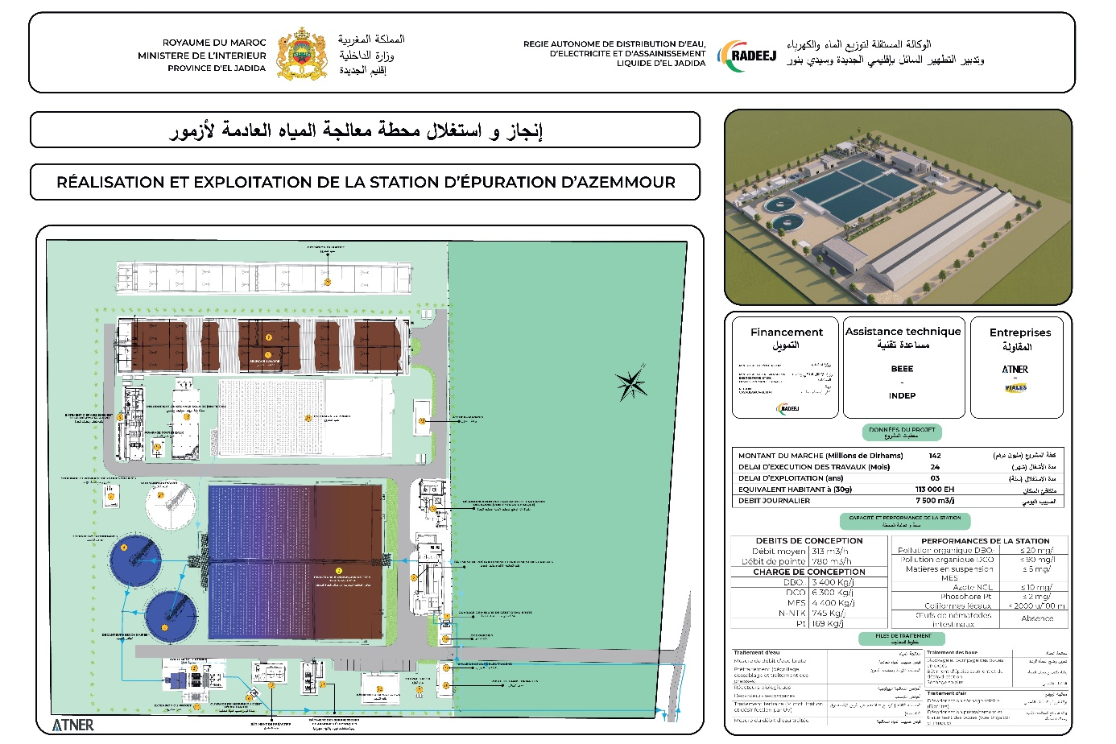Lancement du projet de réalisation de la station de traitement des eaux usées à Azemmour

Azemmour, 08/11/2021 (MAP)- Le gouverneur de la province d'El Jadida, Mohamed El Guerrouj, a procédé, samedi à l'occasion de la célébration du 46ème anniversaire de la Glorieuse Marche Verte, au lancement des travaux de réalisation du projet de la station de traitement des eaux usées à Azemmour, projet relevant de la Régie autonome intercommunale de distribution d'eau, d’électricité et de gestion d’assainissement liquide des provinces d’El Jadida et de Sidi Bennour (RADEEJ).

La RADEEJ informe, dans un communiqué, que le Directeur Général de la Régie a donné des explications à la délégation provinciale sur le projet qui s'étend sur une superficie de 5 hectares et porte sur la réalisation d'une station d'épuration des eaux usées au profit des populations d'Azemmour, de Sidi Ali Benhamdouche, de Haouzia-plage et des zones avoisinantes.

Ce projet, s’inscrit dans le cadre du Programme national d'assainissement liquide et d'épuration des eaux usées (PNA) nécessite une enveloppe de 142,1 millions de dh, avec la contribution du ministère de l'Intérieur, du ministère de la Transition énergétique et du développement durable, la région de Casablanca-Settat et de la RADEEJ.

Le projet, qui sera réalisé sur 24 mois et verra le jour fin 2023, vise le traitement de 7500 M3 d'eaux usées par jour, ajoute la même source, précisant que le traitement des eaux usées passe par plusieurs étapes et se fera grâce à la technique de traitement par boues activées avant leur libération en milieu naturel ou leur réutilisation pour l’irrigation des espaces verts :

File eau :

* Unité de prétraitement et traitement des graisses issues du dessablage-dégraissage.
* Unité de traitement secondaire par des bassins d’aération biologique suivis des clarificateurs.
* Unité de traitement tertiaire incluant une microfiltration suivi de désinfection par réacteurs UV.

File boues :

La boue sera traitée avant son transport à la décharge publique contrôlée par une filière incluant :

* Unité d’épaississement sur table d’égouttage.
* Unité de déshydratation par centrifugation.
* Unité de séchage solaire.

File air :

Outre le traitement des odeurs grâce aux dernières technologies de désodorisation utilisées dans ce domaine, notamment :

* Traitement physico-chimique pour les locaux du prétraitement et du traitement des boues à l’exception de l’unité de séchage.
* Biofiltre pour les serres de séchages.

La nouvelle station sera ainsi un facteur contribuant à la protection de l’environnement de l’oued Oum Rabii, eu égard à l’importance de ce fleuve pour la région.

Le lancement des travaux de réalisation du projet de la station d'épuration des eaux usées d'Azemmour a été marqué par la présence notamment du président du conseil provincial d'El Jadida, du secrétaire général de la province, du président du conseil communal d'Azemmour, des représentants des services extérieurs et de plusieurs personnalités civiles et militaires.